ИНСТРУКЦИЯ
за работа с дозаторна помпа тип DWM115 02 AAE с управление от импулсен водомер

1.Технически данни:
Дебит 1 – 5 л/час; Напор 2 - 15 бара; Захранване 220 в ~ ; IP65; PTFE тефлонова мембрана.
Околна температура от 5 до 40 градуса.
Помпата е производство на италианската фирма Doseuro.

2.Устройство на помпата.
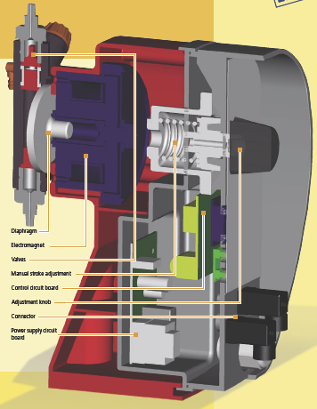

1
2
3
4
5
6
7
8

1 – мембрана; 2 – електромагнит; 3 – клапан; 4 – ръчна настройка на хода на мембраната /само за помпи от серията R/;
5 – панел за управление; 6 – врътка за настройка; 7 – куплунг; 8 – ел. захранване.

3.Схема за монтаж на помпата и обезвъздушаване.
Помпата се монтира на стойка над
съда за дезинфектин.
Помпата се обезвъздушава чрез
завъртане на врътка В.

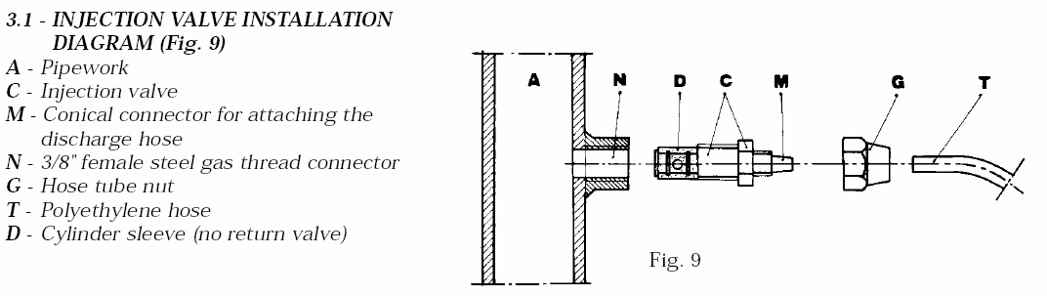
4.Монтаж на инжектора.
А - водопровод;
N – връзка към водопровода;
D – обратна клапа;
С – инжектор;
М – коничен щуцер;
G – гайка;
Т – напор на помпата.
Контактният водомер се подвързва на горен щифт (+) и долен щифт (-).

5.Контролен панел на помпата.

8
7
6 11
5 10
4 1
3 2

1 – бутон за увеличаване на стойността; 2 – бутон включване /готовност/ start/stop;
3 - бутон за намаляване на стойността; 4 – зелен с функция 1:N
5 – зелен с функция контактен водомер 1хN(M) - умножител на тактове с памет. При всеки импулс на водомера, помпата ще прави N на брой такта /от 0 до 999 на 1 импулс/. Докато помпата изпълнява заданието, тя ще продължи да запомня постъпващите импулси от водомера, за да изпълни зададената доза от всеки получен импулс;
6 – зелен с функция 1хN от 0 до 999 или ръчен режим 0 до 100;
7 – червен мига при всеки импулс на помпата;
8 – червен – помпата има ел. захранване и е в режим стоп или зелен - помпата е в режим на работа;
10 – бутон за избор на функция ; 11 – дисплей.

5.Режими на работа:
- Ръчен с обхват от 0 до 100 %;
- 1хN – умножител на тактове /на 1 импулс на водомера, помпата тактува N пъти/;
- 1хN(M) – умножител на тактове с памет /, ако по време на тактуването постъпи нов импулс от водомера, импулсът се запомня и помпата тактува, докато изпълни заданието на всички постъпили импулси от водомера/;
- 1:N – делител на импулси /на зададен N брой импулси на водомера, помпата изпълнява 1 такт/.

6.Настройка на помпата.
- Включваме помпата в ел. захранването.
- Свети червен светодиод 8 - режима за работа и зелен светодиод 6 в режим “MANUAL” ( ръчен) и на дисплея се изписва числото “100”.
Ако ще работим в ръчен режим със стрелките избираме колко импулса да направи помпата и натискаме бутон 2 “START” и червеният диод светва в зелено, което означава че помпата работи.
При работа на помпата е невъзможно да се правят корекции.
За да спрем работата на помпата трябва да натиснем отново бутон 2 - “STOP”.
- За да минем в следващия режим трябва да натиснем бутон 10 “F” - преминаваме в режим “W.METER” . Светва зеленият диод 5 и на дисплея се изписва “ FCE “ . Със стрелките 1 и 3 въвеждаме броя на тактовете, които ще направи помпата след пристигане на импулса от датчика на водомера. Натискаме бутон 2 “START” за да запомним режима и отново натискаме “START”, за да включим помпата в режим на работа. Червения диод 8 светва в зелено, което показва че помпата работи. За да я спрем натискаме бутон 2 “STOP” .
- За следващия режим натискаме бутон 10 “F” , натискаме дясна стрелка 1 и отново натискаме бутон 10 “F” - преминаваме в режим “1:N”. Свети диод 4.
- За следващия режим натискаме бутон 10 “F” и преминаваме в режим “1xN”.
Свети диод 6.
- За следващия режим натискаме бутон 10 “F” и преминаваме в режим “1xN(M)”. Tова е режим, в които помпата се самообучава. Това става като със стрелките въведем броя на тактовете необходими за дозирането на преминалото количество вода.
- След стартиране на помпата и пристигане на първия импулс от водомера, тя веднага изпълнява един след друг зададеният брои тактовете и засича времето до следващият импулс на водомера. След това автоматично разпределя времето на равни части на броя на тактовете .
Пример: Задали сме 10 такта на импулс в режим “1xN(M)”.
Пристига първият импулс и помпата изпълнява 10 такта.
Вторият импулс идва след 10 минути и тя автоматично разпределя 10 такта
през 1 минута.

7.Поддръжка на помпата.
На всеки 6 месеца е необходимо да се направи профилактика и почистване на помпата:
- изключете помпата от ел. захранването;
- разкачете напорния шлаух от водопровода;
- извадете смукателя от съда за дезинфектин и го потопете в чиста вода.
Оставете помпата да поработи 10 минути с чиста вода;
- потопете филтъра в оцетна киселина;
- включете помпата да работи 5 минути с дезинфектин като смукателят и нагнетателят
са потопени в един и същ съд /бидон/;
- отново пуснете помпата да поработи с чиста вода;
- възстановете нормалната схема на работа на помпата спрямо напорния водопровод.
При отказ на помпата се обърнете към механик хлораторно стопанство към ЕМО.

11.02.2015 г.
Съставил:
/Механик хлораторно стопанство/

